Partie n°1 :(10p)
Nom :
Prénom :
N°:……………… classe :

Test n°2 semestre n°1
En SVT
Durée : 1h
Année scolaire :2019/2018
Collège : homan elfatwaki
Prof : DRISS RAJA
Exercice1
- Mettez une croix devant chaque préposition :(4p)

Prépositions | vrai | faux
- Le granite est une roche volcanique avec une texture grenue.
- Le basalte est une roche plutonique avec une texture grenue.
- Le basalte est une roche plutonique avec une texture microlitique.
- Le granite est une roche plutonique avec une texture microlitique.
- Le granite est une roche plutonique avec une texture grenue.
- Le basalte est une roche volcanique avec une texture grenue.
- Le basalte est une roche volcanique.
- Le granite est une roche plutonique .

- Cochez la bonne repense : (2p)

- Les Andes est une chaine de collision:
- Les Andes est une chaine de subduction.
- L’Himalaya est une chaine de subduction.
- L’Himalaya est une chaine de collision.

- Relie chaque définition par son mot qui lui convient : (2 ,5p)

définitions |  | mots
1-Deux compartiments s’écartent de par et d’autre du plan de faille. |  | a-Faille inverse
2-Deux compartiments se compressent de par et d’autre du plan de faille. |  | b-Faille normale
3-Déplacement horizontal dans le sens des aiguilles d’une montre. |  | c-Décrochement senestre
4-Déplacement vertical des compartiments de par et d’autre du plan de faille. |  | d- Faille verticale
5-Déplacement horizontal dans le sens inverse des aiguilles d’une montre. |  | e- Décrochement dextre

(a -…..) (b -…..) (c -…..) (d -…..) (e -……)

- Citez deux critères de classifications des roches magmatiques :(1,5p)

a-…………………………………………………………………………………………………
b-…………………………………………………………………………………………………

Partie n°2
Exercice 2 : (6p)
Le document ci-dessous représente une roche magmatique X :
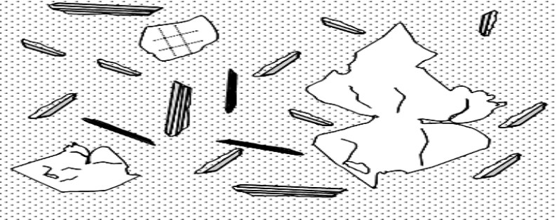
- Légender ce document :(1p)
- Décrire la taille de ses éléments (1 ,5p)
………………………………………………………………………………………………………………………………………………………………………………………………………………………………………………………………………………………………………………………………………………………………………………………………………………………………………………………………………………………………………………………………………….
- Que peut-on déduire d’après son mode de cristallisation et sa texture ? :(2p)
-……………………………………………………………………………………………
- …………………………………………………………………………………………
4- Déduire le nom de la roche X et et son origine ? :(1 ,5p)
-…………………………………………………………………….-………………………………………………………………….
Exercice 3 : (5p)
Le document ci-dessous présente une coupe géologique d’une région
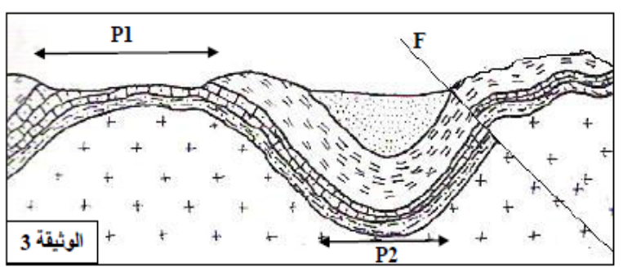
1- Dégagez les différentes déformations tectoniques ?: (2p)
-………………………………………………………………………………………………………………….
-…………………………………………………………………………………………………………………
2- Déterminez les types des déformations suivantes ?: (3p)
- P1: ………………………………………………….
- P2 : ………………………………………………….
- F: …………………………………………………….

